**Лабораторная работа №5**

**Динамическое программирование**

Составить программы, решающие следующие задачи. Входные данные находятся в текстовом файле input.txt. В первой строке файла указаны через пробел размеры массива, каждый из которых не превосходит 20. В последующих строках перечислены элементы массива - целые числа. Результатом работы программы должны быть оптимальное значение целевой функции и путь, при котором оно достигается.

Для указания пути (кроме задачи 6) вывести массив, отметив элементы пути либо другим цветом, либо некоторым другим образом.

**Вариант 9**

Дан двумерный числовой массив размером N1xN2. Найти такой путь от крайнего левого столбца массива к крайнему правому, чтобы сумма чисел по данному пути была минимальной. Из каждой клетки массива допустимо двигаться вверх, вниз, вправо, вправо-вниз или вправо-вверх.

Код программы:

#include <iostream>

#include <fstream>

#include <Windows.h>

#include <string>

using namespace std;

int main() {

HANDLE hConsoleHandle = GetStdHandle(STD_OUTPUT_HANDLE); // цвет

setlocale(LC_ALL, "RU");

int c = 0;

int N1, N2; // размерность массива

ifstream vd("input.txt");

vd >> N1 >> N2;

cout << N1 << " " << N2 << endl;

int** inpt = new int* [N1];

// заполнение массива

for (int i = 0; i < N1; i++) {

inpt[i] = new int[N2];

for (int j = 0; j < N2; j++) {

vd >> inpt[i][j];

}

}

vd.close();

// вывод массива

for (int i = 0; i < N1; i++) {

for (int j = 0; j < N2; j++) {

cout << inpt[i][j] << " ";

}

cout << endl;

}

// массив для нахождения пути

int** sc = new int* [N1];

for (int i = 0; i < N1; i++) {

sc[i] = new int[N2];

for (int j = 0; j < N2; j++) {

sc[i][j] = 0;

}

}

int** da = new int* [N1];

for (int i = 0; i < N1; i++) {

da[i] = new int[N2];

for (int j = 0; j < N2; j++) {

da[i][j] = 0;

}

}

//массив для вычислений

int** put = new int* [N1];

for (int i = 0; i < N1; i++) {

put[i] = new int[N2];

}

for (int i = 0; i < N1; i++) {

put[i][0] = inpt[i][0];

sc[i][0] = 4;

}

for (int i = 1; i < N2; i++) {

for (int j = 0; j < N1; j++) {

if (N1 != 1) {

if (j == N1 - 1 || (j != 0 && (put[j - 1][i - 1] < put[j + 1][i - 1]))) {

put[j][i] = inpt[j][i] + put[j - 1][i - 1];

sc[j][i] = 1;

}

else {

put[j][i] = inpt[j][i] + put[j + 1][i - 1];

sc[j][i] = -1;

}

}

}

for (int j = 0; j < N1; j++) {

for (int j = 0; j < N1; j++) {

if (j != 0 && (put[j][i] > inpt[j][i] + put[j - 1][i])) {

put[j][i] = inpt[j][i] + put[j - 1][i];

sc[j][i] = 2;

}

if (j != N1 - 1 && (put[j][i] > inpt[j][i] + put[j + 1][i])) {

put[j][i] = inpt[j][i] + put[j + 1][i];

sc[j][i] = -2;

}

}

if (i!=0 &&(put[j][i] > inpt[j][i] + put[j][i - 1])) {

put[j][i] = inpt[j][i] + put[j][i - 1];

sc[j][i] = 0;

}

}

}

cout << "---------------------------" << endl;

//поиск минимального значения

int min=put[0][N2-1];

int sa=0;// переенная счиатющая конец цикла

for (int i = 0; i < N1; i++) {

if (min > put[i][N2 - 1]) {

sa = i;

min = put[i][N2 - 1];

}

}

cout << "Минимальная сумма пути = " << min << endl;

cout << "---------------------------" << endl;

int N3 = N2 - 1;

while (sc[sa][N3] != 4) {

for (int i = 0; i < N1; i++) {

if (i == sa) {

da[i][N3] = 1;

}

}

if (sc[sa][N3] ==1)

sa -=1;

else if (sc[sa][N3] == -1)

sa +=1;

else if (sc[sa][N3] == 2) {

sa-=1;

N3 ++;

}

else if (sc[sa][N3] == -2) {

sa += 1;

N3++;

}

N3--;

}

for (int i = 0; i < N1; i++) {

if (i == sa) {

da[i][0] = 1; }

else {

da[i][0] = 0; }

}

for (int i = 0; i < N1; i++) {

for (int j = 0; j < N2; j++) {

if (da[i][j] == 1) {

SetConsoleTextAttribute(hConsoleHandle,9);

cout << inpt[i][j] << " ";

}

else {

SetConsoleTextAttribute(hConsoleHandle, 4);

cout << inpt[i][j] << " ";

}

}

cout << endl;

}

SetConsoleTextAttribute(hConsoleHandle, 7);

}

Тесты

1)

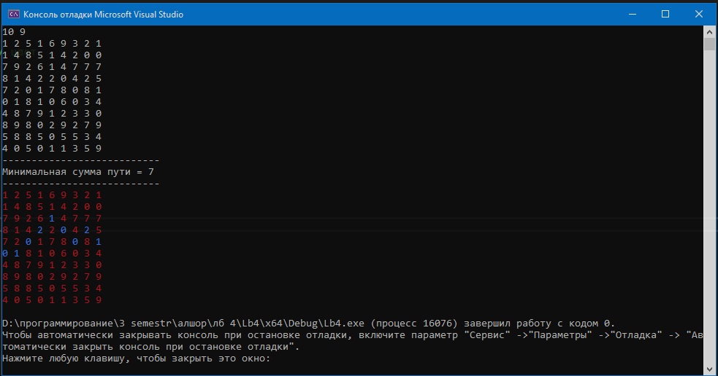

2)

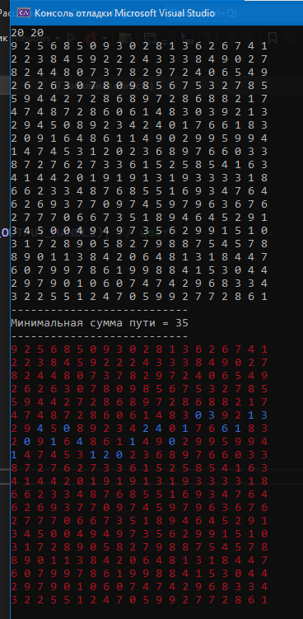

3)

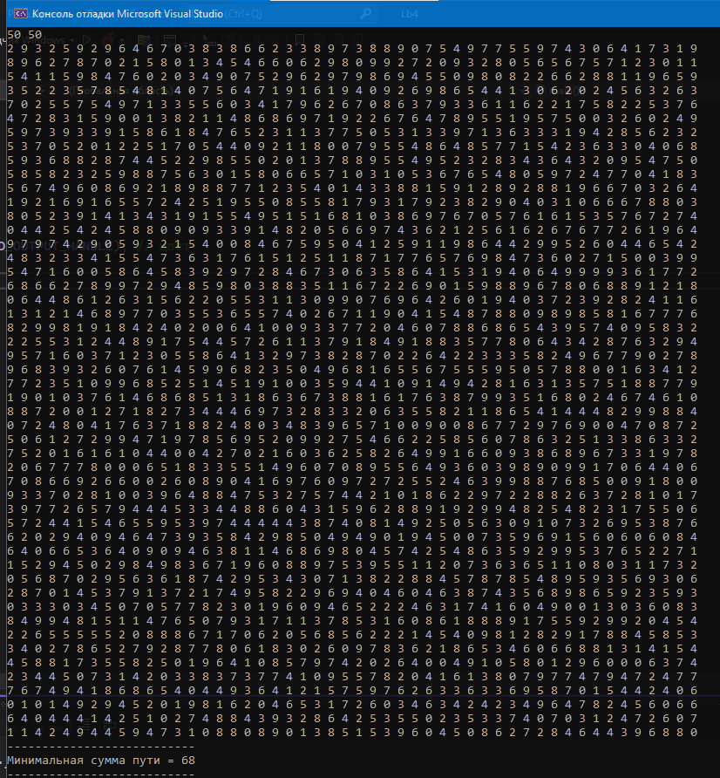

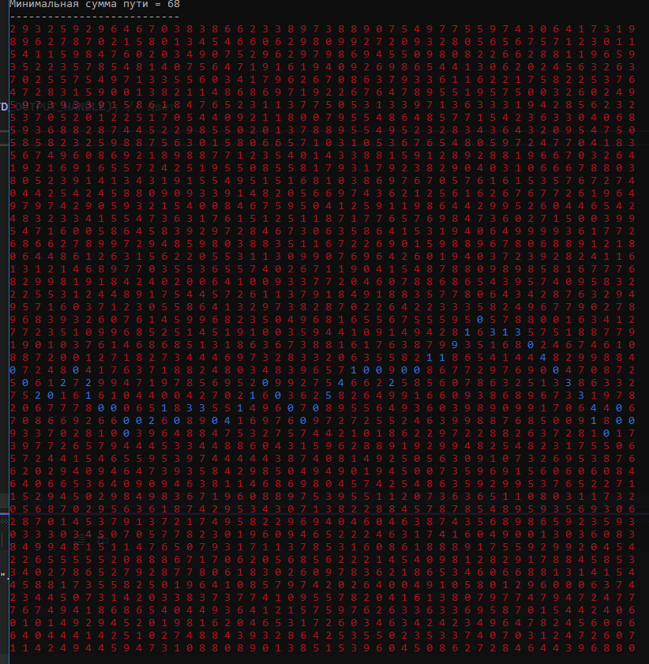

**Описание программы:**

* Инициализация переменной c равной 0;
* Объявление переменной N1 (кол-во строк) и N2 (кол-во столбцов);
* Создаём объект vd класса ifstream для открытия и чтения файла “input.txt”;
* Считываем размерность массива из файла в переменные N1 и N2 и выводим их на экран;
* Объявление двумерного динамического массива inpt размером N1 x N2;
* C помощью двух циклов for заполняем массив inpt числами из файла;
* Закрываем файл.
* Выводим массив inpt на экран.
* Объявление двумерного динамического массива sc размером N1 x N2 (будет использоваться для обозначения шагов), а также с помощью 2 циклов for заполнение массива sc нулями;
* Объявление двумерного динамического массива da размером N1 x N2 (будет использоваться для обозначения пути), а также с помощью 2 циклов for заполнение массива da нулями;
* Объявление двумерного динамического массива put размером N1 x N2(будет использоваться для вычислений кротчайшего пути;
* C помощью цикла for заполняем первый столбец массива put значениями первого столбца массива inpt, и заполняем первый столбец массива sc четверками.
* С помощью цикла for по i (от 1 до N2) перебираем элементы массива по столбцам;
* С помощью цикла for по j (от 0 до N1) перебираем элементы массива по строкам;

(Ищем лучший путь в ячейку по диагонали)

* + Используя условный оператор if проверяем количество строк;
  + Если N1 не равно 1, выполняет следующие действия:
  + С помощью оператора if проверяем последняя это строка ИЛИ (строка не нулевая И ( значение верней левой ячейки массива put меньше чем значение нижней левой строки массива put);
    - В ячейку массива put[j][i] записываем сумму значений ячейки inpt[j][i] и верней левой ячейки массива put;
    - В ячейку sc[j][i] записываем значение шага равное 1(пришли в текущую ячейку из левой верхней);
    - Иначе в ячейку массива put[j][i] записываем сумму значений ячейки inpt[j][i] и нижней левой ячейки массива put;
    - В ячейку sc[j][i] записываем значение шага равное

-1(пришли в текущую ячейку из нижней левой);

(Ищем лучший путь в ячейку по горизонтали и вертикали)

* + Используя цикл for по j (от 0 до N1) перебираем элементы массива по строкам;
    - Используя цикл for по j (от 0 до N1) перебираем элементы массива по строкам
      * C помощью оператора if проверяем: не нулевая данная строка (j!=0) И ( значение ячейки массива put[j][i] больше суммы ячейки массива inpt[j][i] и верхней ячейки массива put);
      * Если условие выполняется, то в ячейку массива put[j][i] записывается сумма ячейки inpt[j][i] и верхней ячейки массива put;
      * В ячейку массива sc[j][i] записываем значение шага равное 2(пришли в текущую ячейку из верхней);

* + - * C помощью оператора if проверяем: не последняя данная строка (j!=N1-1) И ( значение ячейки массива put[j][i] больше суммы ячейки массива inpt[j][i] и нижней ячейки массива put);
      * Если условие выполняется, то в ячейку массива put[j][i] записывается сумма ячейки inpt[j][i] и нижней ячейки массива put;
      * В ячейку массива sc[j][i] записываем значение шага равное -2(пришли в текущую ячейку из нижней);
    - С помощью оператора if проверяем: данный столбец не нулевой (i!=0 И (значение ячейки put[j][i] больше суммы ячейки inpt[j][i] и левой ячейки массива put);
      * Если условие выполняется, то в ячейку массива put[j][i] записывается сумма ячейки inpt[j][i] и левой ячейки массива put;
      * В ячейку массива sc[j][i] записываем значение шага равное 0(пришли в текущую ячейку из левой);
* Инициализируем переменную min равную значению последнего элемента в первой строке массива put;
* Инициализируем переменную sa равную 0;
* C помощью цикла перебираем все элементы из последнего столбца массива put;
* C помощью оператора if ищем минимальное значение в последнем столбце массива put и присваиваем номер строки переменной sa;
* Выводим минимальную сумму пути;
* Инициализируем переменную N3 равную N1- 1;
* Используя цикл while перебираем элементы массива sc пока не встретится элемент со значением 4;
  + Используя цикл for и оператор if ищем строку в которой будет конец пути (i==sa), когда её нашли записываем в ячейку массива da[i][N3] единицу;
  + С помощью оператора условия if проверяем значение элемента массива sc[sa][N3], равно ли оно 1;
    - Если условие выполняется, то значение sa уменьшается на 1;
  + Иначе если значение элемента массива sc[sa][N3] равно -1, то:
    - Значение sa увеличивается на 1;
  + Иначе если значение элемента массива sc[sa][N3] равно 2, то:
    - Значение sa уменьшается на 1;
    - Значение N3 увеличивается на 1;
  + Иначе если значение элемента массива sc[sa][N3] равно -2, то:
    - Значение sa увеличивается на 1;
    - Значение N3 увеличивается на 1;
* С помощью цикла for перебираем элементы массива da;
  + С помощью оператора if проверяем i равно sa;
  + Если да, то da[i][0] приравниваем к 1;
  + Иначе da[i][0] приравниваем к 0;
* С помощью двух циклов for перебираем элементы массива da;
  + С помощью условного оператора if проверяем значение ячейки da[i][j] равно 1 или нет;
  + Если да, то выводим элемент массива inpt меняя его цвет на синий;
  + Иначе выводим элемент массива inpt меняя его цвет на красный;